**BỘ CÔNG THƯƠNG**

**TRƯỜNG ĐẠI HỌC CÔNG NGHIỆP THỰC PHẨM TP.HỒ CHÍ MINH**

-----o0o----



**BÁO CÁO CUỐI KÌ**

**Công nghệ JAVA**

**Đồ án phần mềm Quản lý quán ăn Hàn Quốc (Hanuri)**

**Giảng viên hướng dẫn:** Ngô Dương Hà

**Thành viên:**

1. Nguyễn Thái Bình- 2001207185

**Thành phố Hồ Chí Minh, tháng 5 năm 2023**

**Lời mở đầu**

Một hiện trạng vẫn còn tồn tại nhiều ở các quán ăn là hầu hết các nghiệp vụ quản lý và thanh toàn trong quán ăn đều được thực hiện một cách thủ công gây chậm trễ, nhầm lẫn, phiền tới cho khách.

Trong những năm gần đây, các chương trình quản lý không còn xa lạ với các cơ quan hành chính sự nghiệp, các doanh nghiệp,… Nhưng với các quán ăn thì việc đưa công nghệ thông tin vào quán ăn để quản lý nhân viên, hóa đơn, khách hàng,.. vẫn còn ít.

Thoe hiện trang trên, các quán ăn cần áp dụng công nghệ vào việc quản lý, thanh toán hóa đơn khách hàng. Việc sử dụng một phần mềm chuyện nghiệp trong các nghiệp vụ của nhà hàng sẽ làm tăng khả năng quán lý, nhanh chóng và chính xác trong khâu thanh toán. Vì vậy nhóm em chọn đề tài: “ Quản lý quán ăn Hàn Quốc” làm đề tài cho đồ án cuối kì của mình.

**Lời cảm ơn**

Sau quá trình học tập và rèn luyện tại trường Đại Học Công Nghiệp Thực Phẩm, chúng em đã được trang bị các kiến thức cơ bản, các kỹ năng thực tế để có thể hoàn thành đồ án môn học của mình.

Chúng em xin gửi lời cảm ơn chân thành đến thầy **Ngô Dương Hà** – giảng viên phụ trách môn Công nghệ JAVA đã tận tâm hướng dẫn, truyền đạt những kiến thức cũng như kinh nghiệm cho chúng em trong suốt thời gian học tập.

Trong quá trình làm đồ án môn học, mặc dù nhóm chúng em đã cố gắng nhưng chắc chắn sẽ không tránh được sai sót không đáng có. Chúng em mong nhận được sự góp ý cũng như kinh nghiệm quý báu của các thầy và các bạn sinh viên để được hoàn thiện hơn và rút kinh nghiệm cho những môn học sau. Chúng em xin chân thành cảm ơn thầy!

TP.Hồ Chí Minh, tháng 5, năm 2023

**MỤC LỤC**

1. Nhiệm vụ cơ bản 8

2. Các chức năng của chương trình 8

2.1 Chức năng quản lý nhân viên 8

2.2 Chức năng quản lý khách hàng 8

2.3 Chức năng quản lý món ăn 8

3. Đặc tả uses case 8

3.1 Usecase đăng nhập 8

3.2 Usecase quản lý món ăn 9

3.3 Usecase quản lý nhân viên 9

3.4 Usecase quản lý khách hàng 9

4. Activity Diagram 10

4.1 Đăng nhập 10

4.2 Quản lý món ăn 10

4.3 Quản lý nhân viên 11

5. Sơ đồ diagram 11

6. Một số giao diện 12

# Nhiệm vụ cơ bản

Đề tài sẽ giới thiệu các vấn đề tổng quan về phần mềm, các vấn đề liên quan đến công nghệ phần mềm, các quy trình, mô hình phát triển phần mềm nhằm mang lại cái nhìn tổng quan nhậ về lĩnh vực công nghệ phần mềm.

Áp dung các kiến thức đã học tập trên giảng đường vào các vấn đề thu thập thông tin, khao sát nghiệp vụ bài toán, từng bược thực hiện phân tích và thiết kế hệ thống mạch lạc, rõ ràng, Ứng dụng hệ quản trị cơ sở dữ liệu SQL Server và công nghệ phát triển phần mềm Winform trong thực hiên đề tài.

Những chức năng chính mà đề tài sẽ giải quyết được là:

* Quản lý nhân viên
* Quản lý khách hàng
* Quản lý món ăn
* Quản lý hóa đơn
* Quản lý chi tiết hóa đơn
* Quản lý đặt hàng
* Thống kê doanh thu

# Các chức năng của chương trình

## Chức năng quản lý nhân viên

Hệ thống cho phép thêm, sửa, xoá nhân viên, tìm kiếm. Thông tin nhân viên bao gồm: Mã nhân viên, tên nhân viên, giới tính, SĐT, địa chỉ, ngày sinh, ngày vào làm, mã chức vụ, mật khẩu.

## Chức năng quản lý khách hàng

Hệ thống cho phép thêm, sửa, xoá khách hàng, tìm kiếm. Thông tin khách hàng bao gồm: Mã khách hàng, tên khách hàng, giới tính, SĐT, địa chỉ, ngày sinh, mã loại khách.

## 2.3 Chức năng quản lý món ăn

Hệ thống cho phép thêm, sửa, xoá món ăn, tìm kiếm. Thông tin món ăn bao gồm: Mã món ăn, tên món ăn, số lượng, mã loại món ăn, đơn giá.

# Đặc tả uses case

## Usecase đăng nhập

* Tóm tắt: usescase mô tả cách nhân viên và quản lý đăng nhập vào
* Dòng sự kiện:
* Sự kiện chính:
* Usecase này bắt đầu khi actor muốn đăng nhập vào web
* Hệ thống yêu cầu actor nhập tài khoản và mật khẩu
* Hệ thống kiểm tra thông tin và cho actor đăng nhập vào hệ thống
* Sự kiện khác:
* Nếu trong sự kiện chính actor nhập sai tài khoản hoặc mật khẩu thì hệ thống sẽ báo lỗi. Actor quay về đầu dòng sự kiện hoặc thoát ra

## 3.2 Usecase quản lý món ăn

* Tóm tắt: use case cho phép người quản lý thêm,xoá,sửa các món ăn.
* Dòng sự kiện: QL đăng nhập vào hệ thống với quyền Quản Lý và tiến hành:
* Thêm món ăn: Quản lý nhập đầy đủ thông tin món ăn và bấm thêm món ăn.
* Xoá món ăn: Quản lý chọn món ăn cần xoá và bấm xoá.
* Sửa: Quản lý chọn sửa món ăn, sửa đổi thông tin món ăn theo nhu cầu và bấm sửa.
* Các yêu cầu đặc biệt: Không.

## 3.3 Usecase quản lý nhân viên

* Tóm tắt: use case cho phép người quản lý thêm, xoá, sửa các nhân viên.
* Dòng sự kiện: QL đăng nhập vào hệ thống với quyền Quản Lý và tiến hành:
* Thêm nhân viên: Quản lý nhập đầy đủ thông tin nhân viên và bấm thêm nhân viên.
* Xoá nhân viên: Quản lý chọn nhân viên cần xoá và bấm xoá.
* Sửa: Quản lý chọn sửa nhân viên, sửa đổi thông tin nhân viên theo nhu cầuvà bấm cập nhật.
* Các yêu cầu đặc biệt: Không.

## 3.4 Usecase quản lý khách hàng

* Tóm tắt: use case cho phép người quản lý thêm, xoá, sửa các khách hàng.
* Dòng sự kiện: QL đăng nhập vào hệ thống với quyền Quản Lý và tiến hành:
* Thêm khách hàng: Quản lý nhập đầy đủ thông tin khách hàng và bấm thêm khách hàng.
* Xoá khách hàng: Quản lý chọn khách hàng cần xoá và bấm xoá.
* Sửa: Quản lý chọn sửa khách hàng, sửa đổi thông tin nhân viên theo nhu cầu và bấm cập nhật.
* Các yêu cầu đặc biệt: Không.

# Activity Diagram

## Đăng nhập

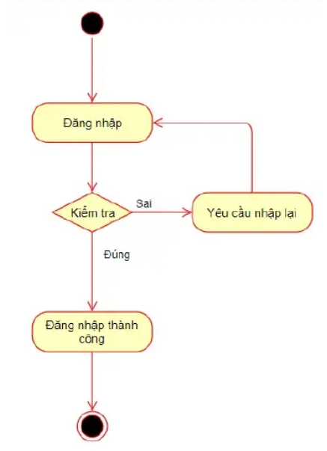

Chức năng đăng nhập do tất cả người dùng trong quán ăn thực hiện, Người dùng sử dụng tài khoản mật khảu được quản lý cấp, Chọn đăng nhập, kiểm tra thông tin, thông báo đăng nhập thành công. Nếu sai sẽ yêu cầu nhập lại, rồi thông bao đăng nhập thành công.

## 4.2 Quản lý món ăn

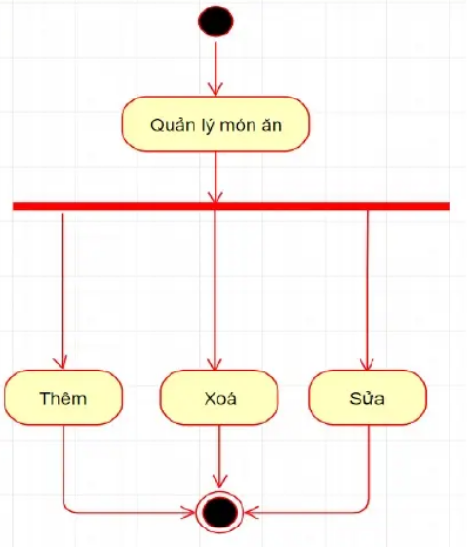

Chức năng quản lí món ăn do quản lí thực hiện

Khi quản lí muốn thay đổi dữ liệu món ăn cần thực hiện các công việc như sau: thêm món ăn, xóa món ăn, sửa món ăn

## 4.3 Quản lý nhân viên

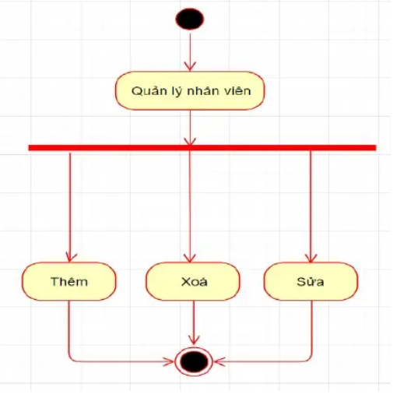

Chức năng quản lí món ăn do quản lí thực hiện

Khi quản lí muốn thay đổi dữ liệu nhân viên cần thực hiện các công việc như sau: thêm nhân viên, xóa nhân viên, sửa nhân viên

# Sơ đồ diagram

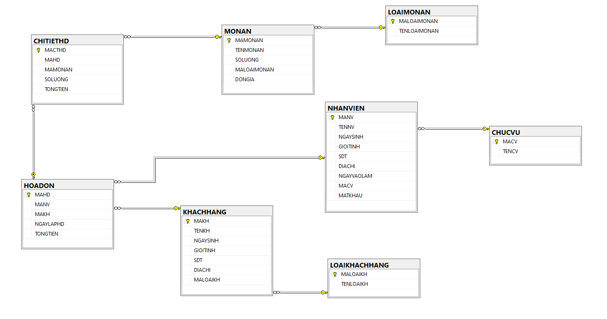

# Một số giao diện

Trang đăng nhập

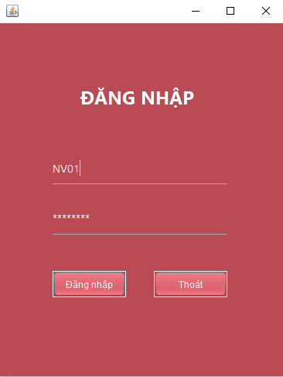

Trang chủ

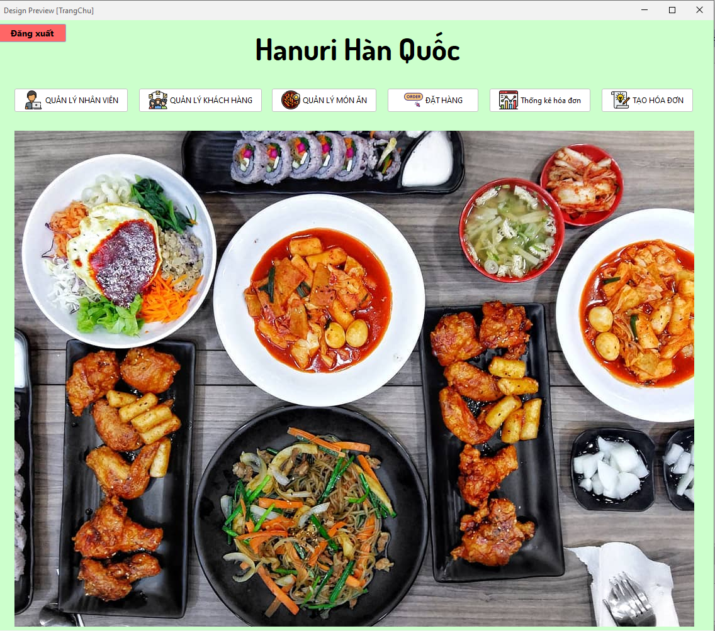

Trang quản lý nhân viên

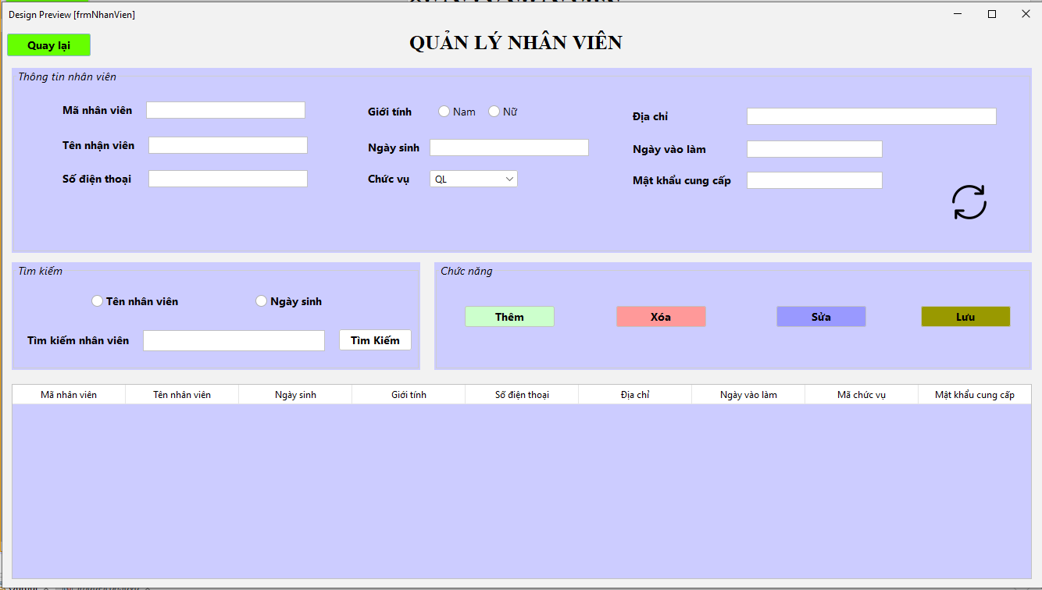

Trang quản lý khách hàng

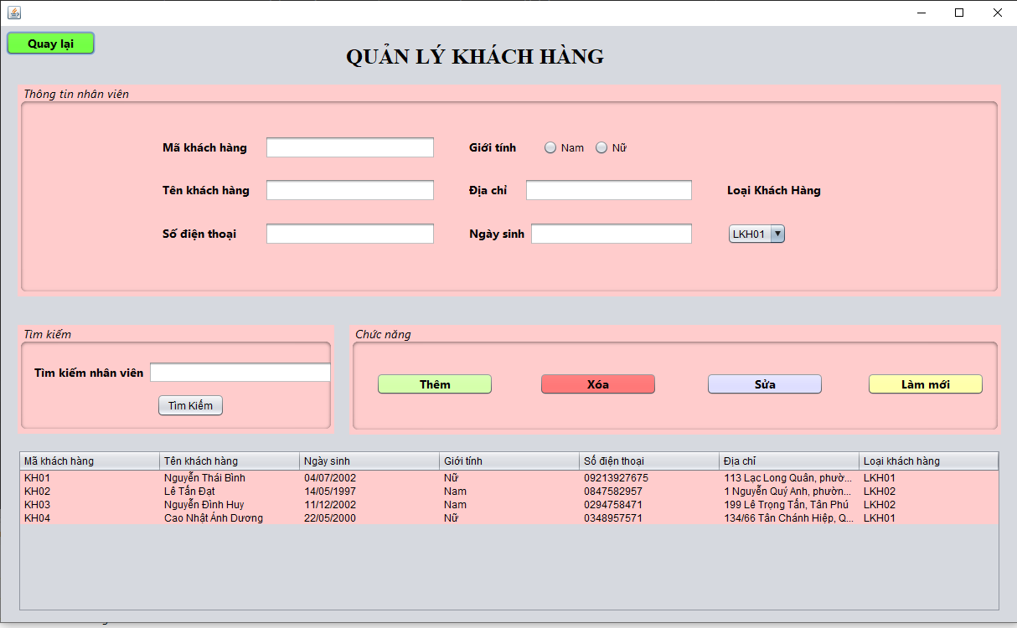

Trang quản lý món ăn

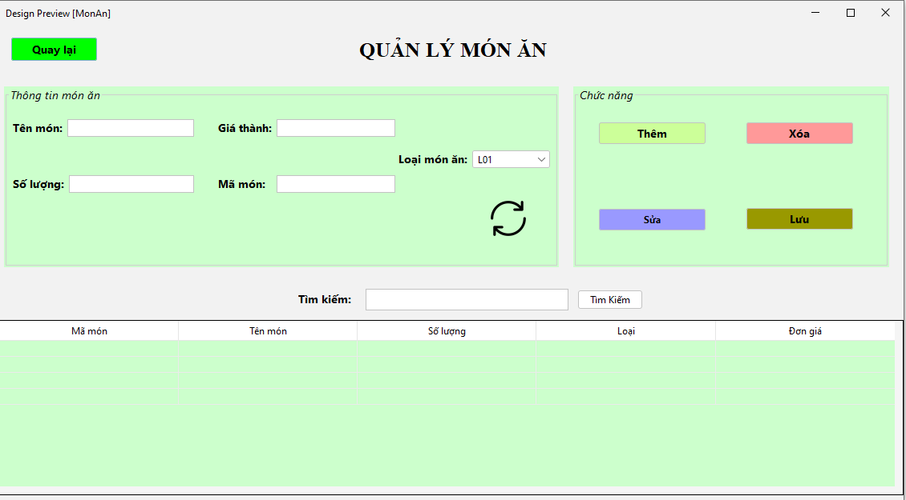

Trang đặt hàng

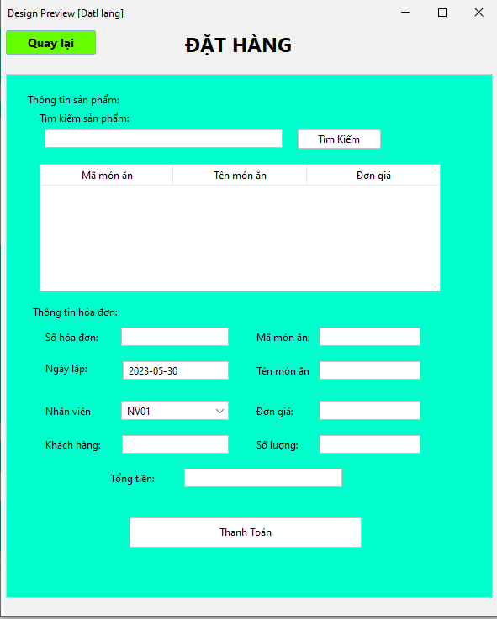

Trang thống kê doanh thu

